§16b miljøtilladelse til kvægproduktion:

Vammen Holstein

Nørregade 60, 8830 Tjele

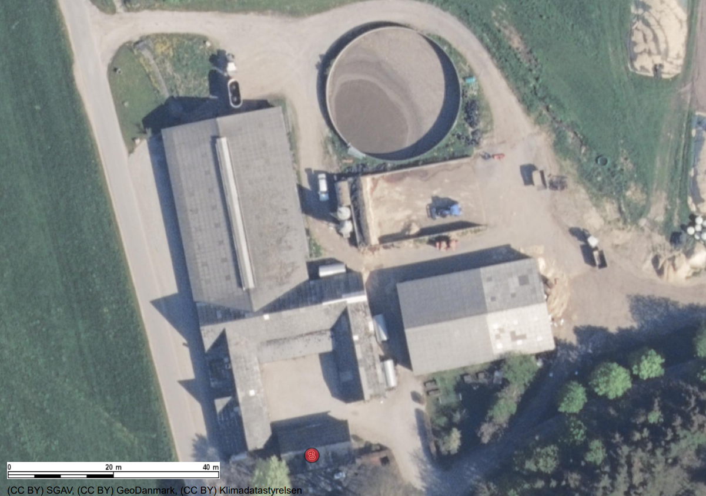

Dato for tilladelse: 18. december 2025
Indholdsfortegnelse
1 Resumé og samlet vurdering 3
1.1 Ansøgning om miljøtilladelse 3
1.2 Afgørelse 3
1.3 Ikke teknisk resumé 4
1.4 Offentlighed 5
2 Vilkår for kvægbruget 6
3 Generelle forhold 10
3.1 Beskrivelse af husdyrbruget 10
3.2 Meddelelsespligt – anlæg, arealer, ejerforhold 10
3.3 Gyldighed 10
3.4 Retsbeskyttelse 10
4 Husdyrbrugets beliggenhed og planmæssige forhold 12
4.1 Bygge- og beskyttelseslinier, fredninger m.v. 12
4.2 Placering i landskabet 13
5 Husdyrhold, staldanlæg og drift 14
5.1 Husdyrhold og produktionsareal 14
5.2 Energi- og vandforbrug 18
5.3 Spildevand herunder regnvand 19
5.4 Affald 20
5.5 Råvarer og hjælpestoffer 21
5.6 Driftsforstyrrelser eller uheld 22
6 Gødningsproduktion og -håndtering 23
6.1 Gødningstyper og mængder 23
7 Forurening og gener fra husdyrbruget 25
7.1 Ammoniak og natur 25
7.2 Lugt 27
7.3 Fluer og skadedyr 28
7.4 Transport 28
7.5 Støj fra anlægget og maskiner 29
7.6 Støv fra anlæg og maskiner 30
7.7 Lys 30
8 Bedste tilgængelige teknik (BAT) og egen kontrol 32
9 Ophør 34
10 Samlet konklusion 35
11 Tilladelsens gyldighed, klagevejledning og underretning 36
11.1 Tilladelsens gyldighed 36
11.2 Klagevejledning og søgsmål 36
11.3 Underretning om tilladelsen 37

Datablad
Titel: § 16b miljøtilladelse til kvægproduktion på Nørregade 60,8830 Tjele
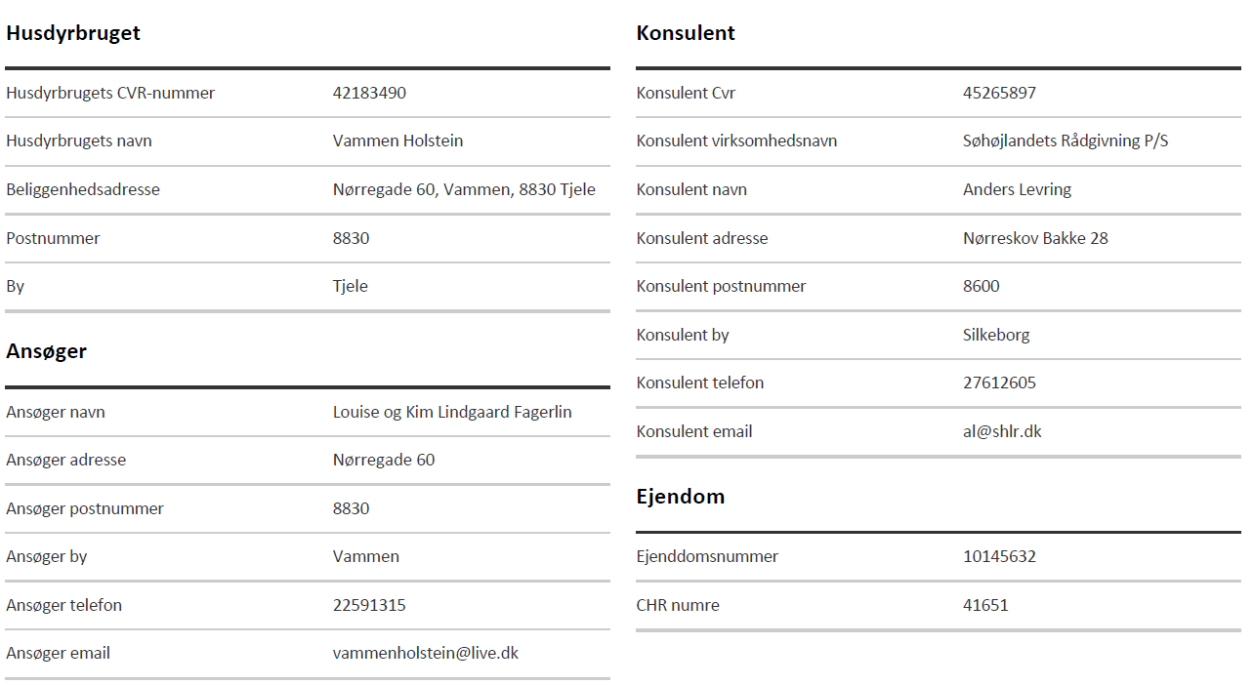

Dato for tilladelse: 18. december 2025

Tilladelsen er udarbejdet af:
Cand. Agro. Inger Dalgaard
Miljøsagsbehandler

Viborg Kommune
Teknik og Miljø
Prinsens Alle 5,
8800 Viborg

Resumé og samlet vurdering

Ansøgning om miljøtilladelse
Viborg Kommune har modtaget en ansøgning om miljøtilladelsen på ejendommen Nørregade 60, 8830 Tjele. Ansøgningen om miljøtilladelsen efter Husdyrbruglovens § 16b stk. 1 er indsendt af Louise & Kim Lindgaard Fagerlin, CVR nr. 42183490.

Husdyrbrugets nuværende tilladelse er baseret på et skift mellem dyretyper efter § 31 i Husdyrgodkendelsesbekendtgørelsen som er meddelt den 2. juni 2016.

Der søges om tilladelse efter stipladsmodellen til kvægproduktion i de eksisterende stalde og gødningsopbevaring i gyllebeholder på 2.217 m³ (569 m²). Der søges om tilladelse til også at anvende den eksisterende ensilagepladsen (289 m²) til møddingsplads, samt at etablere at et nyt dybstrøelsesareal på 105 m² til drægtige kvier og indsætte 2 malkerobotter i den eksisterende malkestald. Desuden søges der om yderligere 36 m² kalveplads på nordsiden af stald_2. Der søges om tilladelse til alle typer kvæg i alle stalde, for at gøre ejendommen så fleksibel, som muligt.

Det samlede produktionsareal øges netto med 129 m² fra 1.049 til 1.178 m², og der bliver plads til ca. 16 køer mere end nu, i alt ca. 132 årskøer.

Ansøgningen om miljøtilladelse er indsendt til Viborg Kommune første gang den 16. september 2025 gennem Miljøstyrelsens elektroniske ansøgningssystem i skema nr. 248741.

Afgørelse
Viborg Kommune har vurderet, at der kan meddeles tilladelse til den ansøgte produktion og fleksibilitet på bedriften Nørregade 60, 8830 Tjele, i henhold til de gældende regler.

Miljøtilladelsen meddeles i henhold til §16b stk. 1 i Husdyrbrugloven (Lovbekendtgørelse nr. 1065 af 21. august 2025) og Husdyrgodkendelsesbekendtgørelsen (Bekendtgørelse nr. 1089 af 16. oktober 2024 om godkendelse og tilladelse mv. af husdyrbrug).

Miljøtilladelsen efter lovens § 16b stk. 1 er baseret på oplysningerne i ansøgningen samt efterfølgende beregninger og er betinget af de fastsatte vilkår. Miljøtilladelsen indeholder en miljøteknisk redegørelse samt kommunens bemærkninger og vurdering af de miljømæssige virkninger på naturen, miljøet og naboer.

Viborg Kommune har stillet konkrete vilkår for husdyrbrugets drift og indretning for at sikre
- at husdyrbruget drives og indrettes i overensstemmelse med ansøgningsmaterialet og miljøredegørelsen
- at kravet om reduktion af ammoniaktab fra stald og lager overholdes
- at yderligere miljøkrav fastsat på grundlag af kommunalbestyrelsens vurdering af ansøgningsmaterialet overholdes
- at nedsætte risikoen for, at der forekommer forurening eller gener ud over de forventede ifølge miljøvurderingen

Miljøtilladelsen meddeles under forudsætning af, at de til enhver tid generelle miljøregler overholdes herunder reglerne i den til enhver tid gældende Husdyrgødningsbekendtgørelse (Bekendtgørelse om miljøregulering af dyrehold og om opbevaring og anvendelse af gødning).

Ikke teknisk resumé
Produktion
Louise og Kim Lindgaard Fagerlin har søgt om tilladelse efter stipladsmodellen til kvægproduktion i de eksisterende stalde og gødningsopbevaring i den eksisterende gyllebeholder. Det betyder at der ikke længere søges om tilladelse til et antal dyr, men til et antal m² produktionsareal.

Der søges om tilladelse til også at anvende den eksisterende ensilagepladsen (289 m²) til møddingsplads samt at etablere et nyt dybstrøelsesareal på 105 m² til drægtige kvier, 36 m² kalveplads samt indsættelse af 2 malkerobotter i den eksisterende malkestald. Udvidelsen sker primært i eksisterende bygninger. Det samlede produktionsareal øges med 129 m² fra 1.049 til 1.178 m², og der bliver plads til ca. 16 køer mere end nu – i alt 132 årskøer.

Placering
Ejendommen ligger i landzone umiddelbart nord for Vammen og på den sydlige side af det flade landskab i Skals ådal. Nærmeste nabo uden landbrugspligt ligger ca. 240 meter sydvest for ejendommen. Ejendom ligger i et område der er udpeget som et ’’Særlig værdifuldt landbrugsområde’’.

Lugt
Alle lugtkravene til nabobeboelse, samlet bebyggelse og byzone er overholdt.

Transporter
Antallet af transporter forventes at stige fra 683 til 693 pr. år, hvilket vurderes at være uden betydning for naboer. Til- og frakørsel vil som hidtil foregå via Nørregade og Østerkærvej og heller ikke have negativ betydning for naboer.

Husdyrgødning
Gylle opbevares i ejendommens gyllekanaler og gyllebeholder. Al gylle afsættes løbende til Fastrup Maskinstation, som der er en 5-årig afsætningsaftale med. Dybstrøelse opbevares på den nye møddingsplads og i markstakke, det afsættes til biogasanlæg og der kommer ingen gylle retur.

Støv, støj og fluer
Der forventes ikke væsentligt øgede gener med hensyn til støv, støj og fluer.

Ammoniakbelastning og særlig værdifuld natur
Ejendommen ligger tæt på et kategori 3-overdrev. Merdepositionen er beregnet til 0,7 kg N/ha/år, hvilket er under grænseværdien på 1 kg. Øvrige ammoniakfølsomme naturarealer ligger i god afstand fra anlægget.

Andre miljøpåvirkninger
Produktionen overholder alle gældende normer for opbevaring og udbringning af gylle, håndtering af spildevand og affald, støjbelastning af omgivelser m.v. Det betyder, at projektets virkninger på miljøet, hvad angår disse faktorer, må betragtes som acceptable.

BAT (Bedst tilgængelig teknologi)
Begrænsning af ammoniakfordampningen er i lovgivningen omsat til et bestemt krav til mængden af ammoniak, der må udledes fra husdyrbruget. I IT-systemet: Husdyrgodkendelse.dk er den maksimalt tilladte ammoniakfordampning beregnet til 1.515 kg NH₃-N/år. Den samlede fordampning fra stald og lager er beregnet til 1.515 kg NH3₃-N/år, dermed er BAT-kravet overholdt. For en tilladelse efter § 16b i Husdyrbrugloven betragtes overholdelse af gældende love og bekendtgørelser som værende BAT.

Samlet konklusion
Viborg Kommune vurderer, at husdyrbruget har truffet de nødvendige foranstaltninger til at forebygge og begrænse forureningen fra husdyrbrugets anlæg og arealer. Desuden vurderer Viborg Kommune, at husdyrbruget kan drives uden væsentlige indvirkninger på miljøet, når vilkårene i denne tilladelse overholdes.

Offentlighed

Naboer til Nørregade 60 blev orienteret om ansøgningen den 9. oktober 2025 med en frist på 2 uger til at indsende bemærkninger. Der er ikke indkommet bemærkninger i forbindelse med høringen.

Vilkår for kvægbruget

1) Tilladelsen omfatter husdyrproduktionen på Nørregade 60, 8830 Tjele under CVR nr. 42183490.

2) Husdyrproduktionen skal drives i overensstemmelse med de oplysninger, der ligger til grund for tilladelsen, samt tilladelsens vilkår.

3) Den der er ansvarlig for driften, skal underrette kommunen, før landbruget foretager følgende:
- Ejerskifte af virksomhed
- Hel eller delvis udskiftning af driftsherre
- Indstilling af driften for en længere periode, men dog mindre end 3 år

4) Der skal til enhver tid forefindes et eksemplar af miljøtilladelsen på ejendommen. Den ansvarlige for driften og de øvrige ansatte skal være bekendt med vilkårene i miljøtilladelsen.

Husdyrhold og produktionsareal
5) Produktionsarealet på 1.178 m² fordelt på de ansøgte stalde tillades drevet med følgende dyretyper, staldindretning og produktionsarealer i de enkelte staldafsnit (Tabel 1) produktionsarealernes placering kan ses på Figur 1 og Fejl! Henvisningskilde ikke fundet..

Tabel 1 Stalde og gulvtyper i ansøgt drift
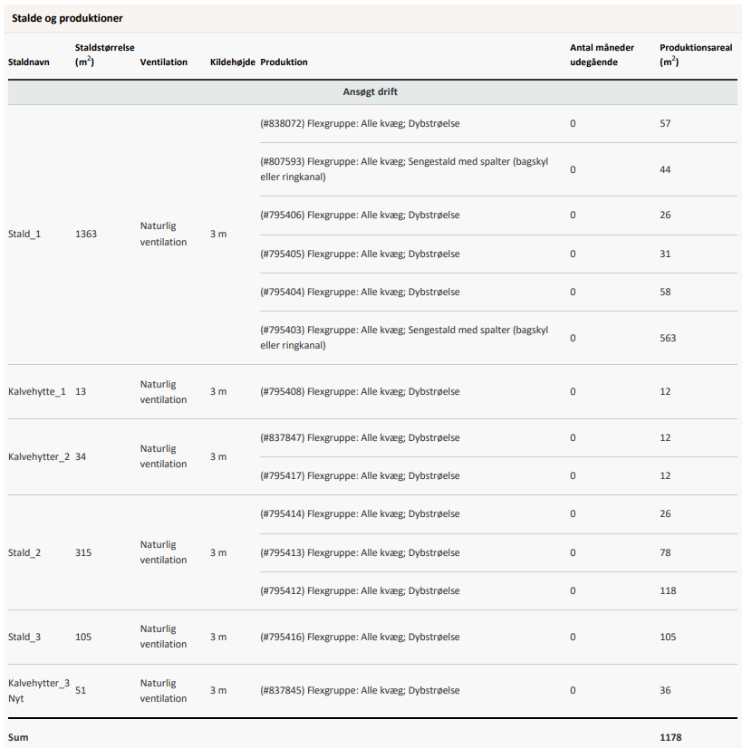

Affald
6) Arealerne omkring bygningerne og tilkørselsveje skal holdes ryddelige og fri for affald mv.
7) Olie- og kemikalier (gældende både råvarer og affald) skal til enhver tid opbevares i tæt emballage, afskærmet mod nedbør og uden mulighed for afløb til kloak, jord, overfladevand eller grundvand. Opbevaringen skal ske således, at der er opsamlingskapacitet til en mængde, svarende til rumindholdet af den størst benyttede beholder.

Råvarer og hjælpestoffer
8) Påfyldning af diesel mv. skal til enhver tid ske på en plads med fast og tæt bund, så spild kan opsamles, og der ikke er mulighed for afløb til jord, kloak, overfladevand eller grundvand.

Driftsforstyrrelser eller uheld
9) Der skal foreligge en beredskabsplan på ejendommen senest samtidig med, at nærværende miljøtilladelse tages i brug. Beredskabsplanen skal beskrive, hvornår og hvordan der skal reageres ved uheld, som kan medføre konsekvenser for det eksterne miljø. Beredskabsplanen skal som minimum indeholde:
- Kort over bedriften.
- Oplysninger om hvilke interne/eksterne personer og myndigheder, der skal alarmeres og hvordan.
- Procedurer, som beskriver relevante tiltag med henblik på at ”stoppe ulykken/uheldet” og begrænse udbredelsen.
- En opgørelse over materiel der er tilgængeligt på bedriften, eller som kan skaffes med kort varsel, der kan anvendes i forbindelse med afhjælpning, inddæmning og opsamling af spild/lækage, som kan medføre konsekvenser for det eksterne miljø.
- Beredskabsplanen skal opdateres, når der sker ændringer på bedriften og gennemgås mindst én gang om året.
- Beredskabsplanen skal have en fast, let tilgængelig plads på ejendommen.

Gødningsopbevaring og -håndtering
10) Gyllebeholder med et overfladeareal på 569 m² (rumindhold: 2.217 m³) og møddingsplads på 289 m² tillades anvendt til opbevaring af husdyrgødning.

11) Håndtering af flydende husdyrgødning skal foregå under opsyn, således spild undgås.

Lugt
12) Hvis tilsynsmyndigheden vurderer, at driften giver anledning til flere lugtgener for omboende end forventet, skal bedriften udarbejde en handlingsplan for reduktion af generne, som skal godkendes af kommunen, og derefter gennemføre denne. Samtlige udgifter i forbindelse med ovennævnte afholdes af husdyrbruget.

Skadedyr
13) Der skal løbende foretages observationer, således angreb af skadedyr opdages. Ved angreb skal der igangsættes tiltag til bekæmpelse af skadedyr efter retningslinjer fra AU, Institut for Agroøkologi.

Støj fra anlæg og maskiner
14) Den eksterne støjbelastning fra landbrugsdriften på ejendommens bygningsparcel må i intet punkt - målt på nærmeste naboejendom med tilhørende udendørs arealer i tilknytning til boligen - overstige nedenstående tabel. De angivne værdier for støjbelastningen er de ækvivalente, korrigerede lydniveauer i dB(A).

Vejledende afskæringskriterier for støjbelastning
 | Kl. | Referencetidsrum |  | dB(A)
Mandag - fredag | 07-18 | 8 timer |  | 55
Lørdag | 07-14 | 8 timer |  | 55
Lørdag | 14-18 | 8 timer |  | 45
Søn- og helligdage | 07-18 | 8 timer |  | 45
Alle dage | 18-22 | 1 timer |  | 45
Alle dage | 22-07 | ½ time |  | 40
Maksimalværdi | 22-07 | - |  | 55

Hvis der kommer klager over støj fra produktionsanlægget med tilknyttede aktiviteter, kan kommunen indhente dokumentation for, at støjkravene i Miljøstyrelsens vejledning overholdes. Vejledningens afskæringskriterier fremgår af ovenstående tabel. Samtlige udgifter i forbindelse med ovennævnte afholdes af husdyrbruget.

Støv fra anlæg og maskiner
15) Landbrugsdriften må ikke uden for ejendommens areal give anledning til støvgener, som Viborg Kommune vurderer til at være væsentlige.

Ophør
16) Ved ophør af dyreholdet skal alle anlæg tømmes og rengøres for husdyrgødning. Husdyrgødningen skal bortskaffes efter gældende regler. Restkemikalier, olieaffald, medicinaffald m.v. skal bortskaffes i henhold til kommunens affaldsregulativer.

Generelle forhold

Beskrivelse af husdyrbruget
Miljøtilladelsen gælder for husdyrbruget på Nørregade 60, 8830 Tjele. Ejer af ejendommen, Louise Lindgaard Fagerlin har CVR nr. 42183490.

Der søges om tilladelse efter ’stipladsmodellen’ til kvægproduktion i de eksisterende stalde samt gødningsopbevaring i den eksisterende gyllebeholder på 2.217 m³.

Der søges om tilladelse til møddingsplads på ensilagepladsen (289 m²) og etablering at et nyt dybstrøelsesareal på 105 m² til drægtige kvier, 36 m² kalveplads samt indsættelse af 2 malkerobotter i den eksisterende malkestald. Udvidelsen sker primært i eksisterende bygninger.

Der søges om tilladelse til alle typer kvæg i alle stalde, for at gøre tilladelsen så fleksibel som muligt. Det samlede produktionsareal øges med 129 m² fra 1.049 til 1.178 m², og der bliver plads til ca. 16 køer mere end nu – i alt ca. 132 årskøer.

Meddelelsespligt – anlæg, arealer, ejerforhold
Ændring af anlæg skal meddeles til Viborg Kommune, som afgør om ændringerne på bedriften udløser krav om miljøtilladelse/miljøgodkendelse. Skift i ejerforhold for ejendommen skal desuden meddeles til kommunen.

Gyldighed
En tilladelse skal udnyttes inden for 6 år fra tilladelsen meddeles. Ved udnyttelse forstås, at det ansøgte er bragt til udførelse. Hvis tilladelsen ikke er udnyttet indenfor 6 år, vil den del af tilladelsen, som ikke er blevet udnyttet, automatisk bortfalde.

Hvis en tilladelse, der er udnyttet, efterfølgende ikke har været helt eller delvis udnyttet i 3 på hinanden følgende år, bortfalder den del af tilladelsen, der ikke har været udnyttet i de seneste 3 år (kontinuitetsbrud). Udnyttelse anses her for at foreligge, når mindst 25 pct. af det tilladte produktionsareal udnyttes driftsmæssigt. Med driftsmæssig udnyttelse forstås, at der på det pågældende produktionsareal mindst produceres 50 pct. af det mulige inden for rammerne af dyrevelfærdskrav eller andre relevante krav.

Retsbeskyttelse
Med denne miljøtilladelse følger 8 års retsbeskyttelse.

Vilkår
På baggrund af ovenstående fastsættes følgende generelle vilkår:

1) Tilladelsen omfatter husdyrproduktionen på Nørregade 60, 8830 Tjele under CVR nr. 42183490.

2) Husdyrproduktionen skal drives i overensstemmelse med de oplysninger, der ligger til grund for tilladelsen, samt tilladelsens vilkår.

3) Den der er ansvarlig for driften, skal underrette kommunen, før landbruget foretager følgende:
- Ejerskifte af virksomhed
- Hel eller delvis udskiftning af driftsherre
- Indstilling af driften for en længere periode, men dog mindre end 3 år

4) Der skal til enhver tid forefindes et eksemplar af miljøtilladelsen på ejendommen. Den ansvarlige for driften og de øvrige ansatte skal være bekendt med vilkårene i miljøtilladelsen.

Husdyrbrugets beliggenhed og planmæssige forhold

Bygge- og beskyttelseslinier, fredninger m.v.

Miljøteknisk redegørelse
Ejendommen ligger i landzone. Nærmeste nabo uden landbrugspligt er Nørregade 77, som ligger med en afstand til ejendommen på ca. 240 meter. Nærmeste samlede bebyggelse (Hobro Landevej 47 – Formyre) ligger med en afstand på 4,3 km. Nærmeste by (i byzone) er Vammen by, som ligger i afstand på ca. 544 meter.

Afstandskrav
Etablering, udvidelse og ændring af husdyrbruget, der medfører forøget forurening eller forøgede gener for omgivelserne skal overholde afstandskravene i lovens §§ 6, 7 og 8.

I nedenstående Tabel 2, Tabel 3 og Tabel 4 er anført afstandskravene samt den faktiske afstand til området fra bygningsmassen.

Tabel 2 Afstandskrav efter husdyrbruglovens § 6
 | Krav i meter | Afstand i meter
Eksisterende eller ifølge kommuneplanens rammedel fremtidigt byzone eller sommerhusområde | 50 | 525
Område i landzone, der i lokalplan er udlagt til boligformål, blandet bolig og erhvervsformål eller til offentlige formål med henblik på beboelse, institutioner, rekreative formål og lign | 50 | 525
Nabobeboelse | 50 | 237

Tabel 3 Afstandskrav efter husdyrbruglovens § 7
 | Krav i meter | Afstand i meter
Kategori 1 natur | 10 | 573
Kategori 2 natur | 10 | 2.857

Tabel 4 Afstandskrav efter husdyrbruglovens § 8
 | Krav i meter | Afstand i meter
Ikke-almene vandforsyningsanlæg | 25 | 215
Almene vandforsyningsanlæg | 50 | 1.300
Vandløb/dræn/sø | 15 | 35
Offentlig og privat fællesvej | 15 | 20
Levnedsmiddelvirksomhed | 25 | 1.207
Beboelse på samme ejendom | 15 | 11
Nabobeboelse | 30 | 237
Naboskel | 30 | 51

Afstandskravet til beboelse på samme ejendom, overholdes ikke. Dette er eksisterende bygninger (stalde og stuehus) og derfor søges der dispensation til dette afstandskrav.

Alle andre afstandskrav for staldanlæggene m.v. er overholdt.

Kommunens bemærkninger og vurdering
Der opføres ingen nye bygninger og Viborg Kommune vurderer, at ejendommen overholder alle afstandskrav i henhold til §§ 6, 7 og 8 i Husdyrbrugloven, undtagen fra stald til beboelse på samme ejendom, hvor der er ca. 11 meter. Da der er tale om en eksisterende stald, antages det at den er lovlig opført, hvorfor der ikke skal meddeles dispensation.

Husdyrbrugets anlæg ligger udenfor fredninger, strand- klit-, sø- å- og fortidsmindebeskyttelseslinjer samt udenfor kirkebyggelinjer.

Vilkår
På baggrund af ovenstående stilles der ikke særlige vilkår vedr. bygge- og beskyttelseslinjer, fredninger m.v.

Placering i landskabet

Miljøteknisk redegørelse
Ejendommen på Nørregade 60 ligger i landzone umiddelbart nord for Vammen (byzone), og på den sydlige side af det flade landskab i Skals Ådal.

Ejendommen ligger helt eller delvist indenfor nedstående udpegninger:
- Særlig værdifuldt landbrugsområde
- Skovrejsningsområde
- Bevaringsværdigt landskab

Der sker ikke store ændringer udover en udvidelse på 129 m² produktionsareal: 105 m² i eksisterende bygning og 36 m² kalveplads.

Kommunens bemærkninger og vurdering
Ejendommen ligger inden for ’Særlig værdifuldt landbrugsområde’, altså er det et passende sted at drive landbrug.

Ejendommen ligger inden for ’Skovrejsningsområde’ er uden betydning, da udvidelsen er meget lille og primært foregår inde i eksisterende bygninger. Eneste nye ”byggeri” er en meget lille kalveplads, som ikke forhindrer skovrejsning i området.

Ejendommen ligger inden for ’Bevaringsværdigt landskab’. Da de ansøgte ændringer og udvidelser på ejendommen ikke påvirker landskabets udtryk, er det ikke noget problem.

Viborg Kommune vurderer samlet set, at de landskabelige værdier ikke bliver påvirket, idet der ikke bygges nyt.

Vilkår
På baggrund af ovenstående stilles der ikke særlige vilkår vedr. placering i landskabet.

Husdyrhold, staldanlæg og drift

Husdyrhold og produktionsareal

Miljøteknisk redegørelse
Der søges om tilladelse til udvidelse af og fleksibilitet i kvægproduktion i de eksisterende stalde og gødningsopbevaring i den eksisterende gyllebeholder på 2.217 m³.

Der søges desuden om tilladelse til også at anvende ensilagepladsen (289 m²) som møddingsplads og etablere et nyt dybstrøelsesareal på 105 m² til drægtige kvier, 36 m² kalveplads samt indsættelse af 2 malkerobotter i den eksisterende malkestald.

Udvidelserne sker primært i eksisterende bygninger. Der søges om tilladelse til alle typer kvæg i alle staldanlæg, for at gøre ejendommen så fleksibel, som muligt. Det samlede produktionsareal øges med 129 m² fra 1.049 til 1.178 m², og der bliver plads til ca. 16 køer mere end nu – i alt ca. 132 årskøer.

Figur 1 viser situationsplan med ejendommens stalde og gødningsopbevaringsanlæg (hidtil ensilageplads) og Fejl! Henvisningskilde ikke fundet. viser produktionsarealernes placering.

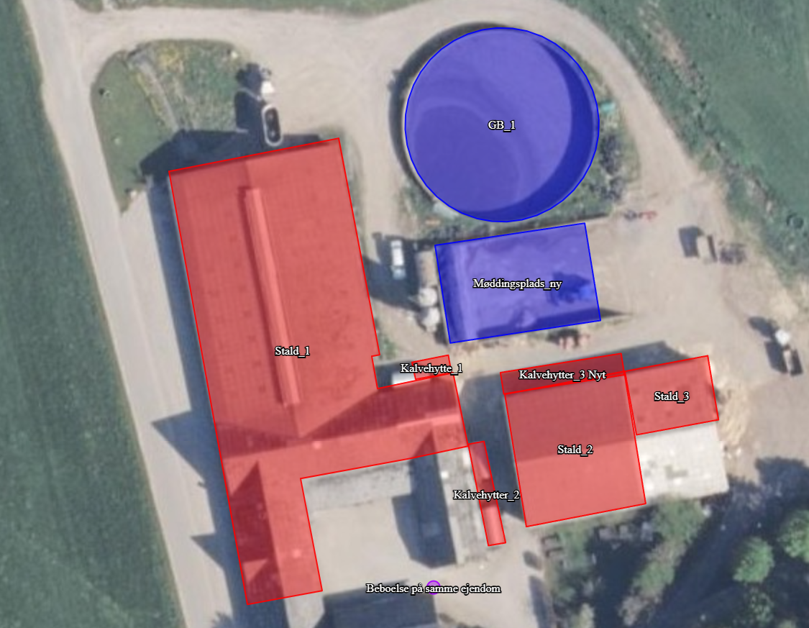
Figur 1 Situationsplan med ejendommens stalde (rød), gødningsopbevaringsanlæg (blå) – møddingspladsen kan også anvendes som ensilageplads (Kilde: (CC BY) Klimadatastyrelsen)

Figur 2 Produktionsarealernes placering

Detaljeret oversigt over stalde, dyre- og gulvtyper samt produktionsareal i ansøgt drift og nudrift kan ses i Tabel 5
Tabel 6. Overblik over flexgrupper fremgår af Tabel 7.

Tabel 5 Stalde og gulvtyper i ansøgt drift

Tabel 6 Stalde og gulvtyper i nudrift
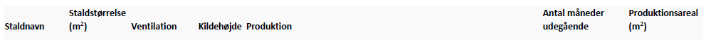
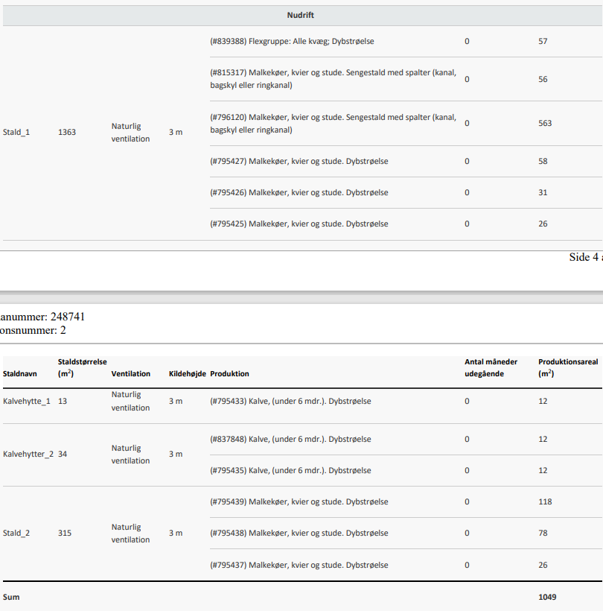

Tabel 7 Overblik af flexgrupper
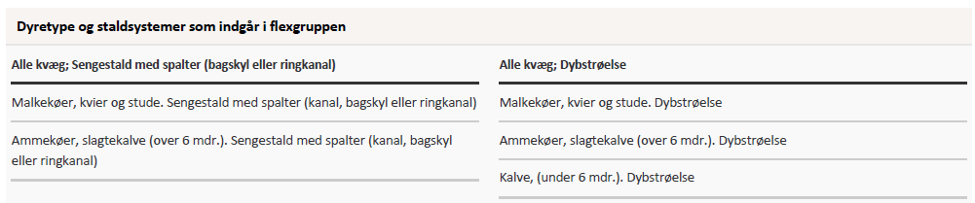

Kommunens bemærkninger og vurdering
Det er størrelsen af produktionsarealet samt dyre- og gulvtype, der er afgørende for produktionens miljømæssige belastning. Der stilles derfor vilkår om, at det angivne produktionsareal, gulv- og dyretype overholdes.

Vilkår
På baggrund af ovenstående stilles følgende vilkår for husdyrhold og produktionsareal:

5) Produktionsarealet på 1.178 m² fordelt på de ansøgte stalde tillades drevet med følgende dyretyper, staldindretning og produktionsarealer i de enkelte staldafsnit (Tabel 8) produktionsarealernes placering kan ses på Figur 1 og Fejl! Henvisningskilde ikke fundet..

Tabel 8 Stalde og gulvtyper i ansøgt drift

Energi- og vandforbrug

Miljøteknisk redegørelse
Energi
Der forbruges årligt 80.000 – 85.000 kWh. Der forventes ingen væsentlig stigning i det ansøgte.

Opvarmning - Der er varmepumpe og jordvarme tilknyttet til ejendommen. Der gøres brug af varmegenanvendelse fra malkekøling.

Vand
Ejendommen modtager vand fra Vammen Vandværk. Der forbruges ca. 7.000 m³ om året.
Der genanvendes vand fra mælkekøling. Der forventes ingen nævneværdig stigning i vandforbruget i det ansøgte.

Kommunens bemærkninger og vurdering
Viborg Kommune vurderer, at energi- og vandforbruget er på et fornuftigt leje i forhold til bedriftens produktion. Det påpeges dog, at der skal være en generel fokus på minimering af vand- og energiforbrug på ejendommen.

Vilkår
På baggrund af ovenstående stilles der ikke vilkår for energi- og vandforbrug.

Spildevand herunder regnvand

Miljøteknisk redegørelse
Sanitært spildevand fra stuehuset ledes via trixtank til nedsivningsanlæg.

Tagvand fra nogle af bygningerne ledes via nedløbsrør til afløb og videre til dræn – se Figur 3. Resterende tagvand ledes via nedløbsrør og afledes diffust.

Figur 3 Oversigt over afløbsforhold, lys, affald m.m.

Kommunens bemærkninger og vurdering
Viborg Kommune vurderer, at den samlede håndtering af spildevand sker på forsvarlig vis.

Vilkår
På baggrund af ovenstående stilles der ingen vilkår for spildevandshåndtering.

Affald

Miljøteknisk redegørelse
Alt affald håndteres efter nedstående Tabel 9.

Tabel 9 Type, mængde, opbevaring og bortskaffelse af affald
 | Fast affald
Affaldstype | Ansøgt drift, mængde pr. år | Opbevaring  (beholder og placering) | Bortskaffelse  (afhentes af/  destination)
Tømte, rengjorte plastik dunke | 40 stk. | Plast container (ved stald nr. 10) | VB-Renovation
Papir og pap | 50-100 kg | Container (ved stald nr. 10) | VB-Renovation
Jern og skrot | 56-60 kg | Lokalaftale | Køres til friskole
Ensilageplast, rent | 2-3 tons | Plast container (ved stald nr. 10) | VB-Reno
Rest efter sortering:  Nylonsække, katedre o. a. brændbart | 40-50 kg | Affaldssortering(container) | Kommunal
 | Farligt affald
Affaldstype | Ansøgt drift  Mængde pr. år | Opbevaring  (beholder og placering) | Bortskaffelse  (afhentes af/  destination)
Klinisk risikoaffald: kanyler, skalpel, sprøjter | 5 kg | Beholder kontor | Genbrugsstation
Medicinemballage (medicinflasker) | 15 kg | Ved container (ved stald nr. 10) | Dyrlæge eller Revas
Udendørsmaling-spande | 2-5 kg | Container (ved stald nr. 10) | Revas
Lysstofrør - LED | 0,5-1 kg | Elektriker | Elektriker
Batterier | 0,5 kg | Rød kasse | Genbrugsstation

Der opbevares ingen spildolie på ejendommen.

Døde dyr afhentes af DAKA, placering kan ses på Figur 3 - ved gyllebeholderen. Døde dyr opbevares på spalter og under kadaverkappe. Der anslås at være 12 døde dyr om året.

Kommunens bemærkninger og vurdering

Håndtering af døde dyr skal leve op til kravene i Bekendtgørelse om opbevaring af døde dyr, Bekendtgørelse nr. 1309 af 18. december 2012. Deraf følger, at animalsk affald, herunder selvdøde dyr, skal opbevares i lukket beholder. Opbevaring af døde dyr skal være placeret på et egnet sted, så der i tidsrummet indtil afhentningen ikke opstår uhygiejniske forhold herunder adgang for omstrejfende dyr.

Det vurderes, at ejendommens opbevaring af døde dyr lever op til kravene og at omkringboende naboer ikke vil blive generet af evt. lugt.

Bortskaffelse af affald skal ske i overensstemmelse med kommunes affaldsregulativ for erhverv.
Det indebærer følgende:
- Ejendommens dagrenovation og erhvervsaffald må ikke sammenblandes.
- Der må ikke foretages afbrænding af affald på ejendommen.
- Rester af lægemidler og kanyler fra dyrehold betragtes som ’farligt affald’ og skal bortskaffes efter de til enhver tid gældende regler om bortskaffelse af ’farligt affald’.
Viborg Kommune vurderer, at der ikke vil være problemer med hensyn til affaldsbortskaffelsen fra virksomheden.

Vilkår
På baggrund af ovenstående stilles følgende vilkår:

6) Arealerne omkring bygningerne og tilkørselsveje skal holdes ryddelige og fri for affald mv.
7) Olie- og kemikalier (gældende både råvarer og affald) skal til enhver tid opbevares i tæt emballage, afskærmet mod nedbør og uden mulighed for afløb til kloak, jord, overfladevand eller grundvand. Opbevaringen skal ske således, at der er opsamlingskapacitet til en mængde, svarende til rumindholdet af den størst benyttede beholder.

Råvarer og hjælpestoffer

Miljøteknisk redegørelse
Påfyldningsolie står i værksted på fast bund. Der er typisk tale om 25 liters dunke.

Dieseltanken står mellem stald 1 og stald 2. Dieseltanken har en kapacitet på 1.300 liter og er fra 2014. Se Figur 3 for placering.

Der opbevares ikke kemikalier eller pesticider på ejendommen.

Kommunens bemærkninger og vurdering
Opbevaring af råvarer giver ikke anledning til bemærkninger.

Vilkår
På baggrund af ovenstående stilles der følgende vilkår for håndtering af råvarer og hjælpestoffer:

8) Påfyldning af diesel mv. skal til enhver tid ske på en plads med fast og tæt bund, så spild kan opsamles, og der ikke er mulighed for afløb til jord, kloak, overfladevand eller grundvand.

Driftsforstyrrelser eller uheld

Miljøteknisk redegørelse
Ved driftsforstyrrelser eller uheld på bedriften vil der blive iværksat de nødvendige foranstaltninger for at begrænse risikoen for forurening af jord, grundvand, overfladevand og omgivelserne. Ved spild af gylle, olie, kemikalier eller andre forurenende stoffer vil der blive sikret, at lækagen omgående stoppes, at forurenet materiale opsamles, og at bortskaffelse sker i overensstemmelse med gældende regler.

Uheld med miljømæssige konsekvenser vil straks blive anmeldt til Viborg Kommune, som er miljømyndighed. Ved akutte hændelser med fare for mennesker, miljø eller ejendom vil 1-1-2 blive kontaktet uden ophold. Efterfølgende vil ansøger iværksætte de nødvendige afhjælpende tiltag for at minimere påvirkningen af miljøet.

Der er udarbejdet en ny beredskabsplan, der beskriver forholdsregler i forbindelse med uheld med kemikalier, gylleudslip, brand m.v.

Kommunens bemærkninger og vurdering
Udover at være BAT, så er det Viborg Kommunes opfattelse, at en beredskabsplan vil være til stor hjælp for landmanden, hvis der skulle ske uheld, både med hensyn til små hændelser som oliespild, og store hændelser som f.eks. brand, hærværk og lign.

I forbindelse med miljøansøgningen er der udarbejdet og indsendt en beredskabsplan til Viborg Kommune. Hvilket der også er stillet krav om i nedenstående vilkår.

Det vurderes, at med en beredskabsplan, der opfylder vilkårets kriterier, er der foretaget en tilstrækkelig beskrivelse af, hvordan man skal forholde sig i forbindelse med eventuelle uheld.

Vilkår
På baggrund af ovenstående er der stillet følgende vilkår til beredskabsplan:

9) Der skal foreligge en beredskabsplan på ejendommen senest samtidig med, at nærværende miljøtilladelse tages i brug. Beredskabsplanen skal beskrive, hvornår og hvordan der skal reageres ved uheld, som kan medføre konsekvenser for det eksterne miljø. Beredskabsplanen skal som minimum indeholde:
- Kort over bedriften.
- Oplysninger om hvilke interne/eksterne personer og myndigheder, der skal alarmeres og hvordan.
- Procedurer, som beskriver relevante tiltag med henblik på at ”stoppe ulykken/uheldet” og begrænse udbredelsen.
- En opgørelse over materiel der er tilgængeligt på bedriften, eller som kan skaffes med kort varsel, der kan anvendes i forbindelse med afhjælpning, inddæmning og opsamling af spild/lækage, som kan medføre konsekvenser for det eksterne miljø.
- Beredskabsplanen skal opdateres, når der sker ændringer på bedriften og gennemgås mindst én gang om året.
- Beredskabsplanen skal have en fast, let tilgængelig plads på ejendommen.

Gødningsproduktion og -håndtering

Gødningstyper og mængder

Miljøteknisk redegørelse

Tabel 10 Opbevaringslagre
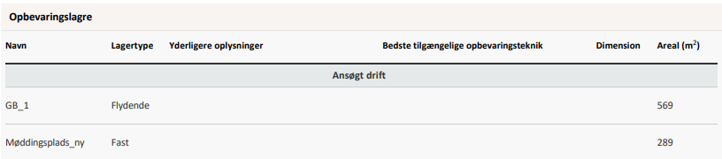

Flydende husdyrgødning
På ejendommen er der en gyllebeholder på 2.217 m³ og 228 m³ gyllekanaler. Ejendommen har en samlet opbevaringskapacitet til flydende husdyrgødning på 2.445 m³ se Tabel 10.

I ansøgt drift (132 årskøer) produceres 4.421 m³ gylle (inklusive vaskevand og regnvand i gylletank) + (289 m² x 0,7) = 202 m³ pladsvand fra plansilo/møddingplads) = 4.623 m³ gylle.

Kravet til 9 måneders opbevaringskapacitet i ansøgt drift er 3.467 m³. På ejendommen er der kapacitet til 6,3 måneders gylleproduktion.

I nudriften imødekommes kravet om 9 måneders opbevaringskapacitet ikke. Næsten al gylle er hidtil afsat til Fastrup Maskinstation og ejendommen får ingen gylle retur. Jævnfør sidste gødningsregnskab for planperioden 2023/24, bliver stort set alt kvæggylle afsat.

Der er indgået en 5-årig kontrakt med Fastrup Maskinstation, at de aftager 4.000- 5.000 m³ gylle pr. år frem til 1. oktober 2030.

Fastrup Maskinstation, afhenter gylle året rundt (hovedsageligt fra 1. februar til 1. oktober), dermed opfyldes kravet om mindst 9 måneders opbevaringskapacitet.

Dybstrøelse
I ansøgt drift produceres der ca. 395 tons dybstrøelse pr. år, som bliver opbevaret i markstakke og på møddingsplads. Dybstrøelsen afsættes til Nørreris Biogas og Fastrup maskinstation. Der blev afsat 205 tons til Fastrup maskinstation i 2024/25.

Kommunens bemærkninger og vurdering
Viborg Kommune vurderer, at opbevaringskapaciteten for gylle og dybstrøelse på ejendommen med den foreliggende 5-årige kontrakt om afsætning af gylle er tilstrækkelig til at opfylde kravet om 9 måneders opbevaringskapacitet.

Viborg Kommune vurderer, at opbevaring af gylle lever op til et niveau, som kan betragtes som BAT, når husdyrgødningsbekendtgørelsens krav overholdes.

Vilkår
På baggrund af ovenstående er der stillet følgende vilkår:

10) Gyllebeholder med et overfladeareal på 569 m² (rumindhold: 2.217 m³) og møddingsplads på 289 m² tillades anvendt til opbevaring af husdyrgødning.

11) Håndtering af flydende husdyrgødning skal foregå under opsyn, således spild undgås.

Forurening og gener fra husdyrbruget

Ammoniak og natur

Miljøteknisk redegørelse
Fordampningen af ammoniak fra husdyrbrug vil blive afsat i de nærliggende naturområder, hvilket kan forårsage ændringer i kvælstoffølsomme naturtyper. Dette kan føre til et fald i artsdiversitet og en øget forekomst af kvælstofelskende plantearter.

For at beskytte de kvælstoffølsomme naturtyper, er der i husdyrlovgivningen stillet krav til den maksimalt tilladte ammoniakafsætning i forbindelse med udvidelser eller ændringer af husdyrbrug. IT ansøgningssystemet beregner automatisk afsætningen (depositionen) af ammoniak i de naturområder, der udpeges i ansøgningen.

Ammoniakfordampningen fra husdyrbruget målt i kg NH₃-N/år for hhv. ansøgt drift, nudrift og 8-års drift fremgår af nedenstående Tabel 11.

Tabel 11 Samlet ammoniakemission fra stald og lager
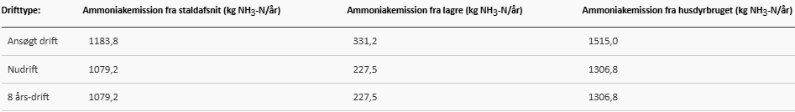

Ejendommen er beliggende i kanten af Skals Ådalen som er en del af habitatområde nr. 30, Lovns Bredning, Hjarbæk Fjord og Skals Ådal. Skals Ådalen det pågældende sted er karakteriseret ved store engarealer hvor jorden stadig dyrkes eller anvende til grovfoderproduktion. Afstandene til ammoniakfølsomme naturarealer er listet nedenfor.

Kategori 1
Der er registret flere kategori 1 naturtyper i afstande fra ca. 600 meter fra staldanlægget. Der er primært tale om skovbevokset tørvemoser, kildevæld og rigkær.

Kategori 2
Der er over 2,5 km til nærmeste kategori 2 naturtype, som er et overdrev.

Kategori 3
Umiddelbart syd for ejendommen er der registreret et mindre overdrev på ca. 0,6 ha. Overdrevet blev konstateret ved en besigtigelse i juli 2024 og fremgår af §3-registreringerne, men ikke af de officielle kategori 3-kort, hvilket formodes at bero på en fejl. Der findes kun få øvrige kategori 3-naturtyper i området omkring Nørregade 60, og disse ligger væsentligt længere væk.

Kommunens bemærkninger og vurderinger
Afskæringskriterier i forhold til natur
Der gælder følgende fastlagte krav (Tabel 12) til hvor meget kvælstof der må afsættes på forskellige kategorier af omkringliggende natur:

Tabel 12 Afskæringskriterier i forhold til natur
Naturtyper | Fastsat beskyttelsesniveau
Kategori 1. § 7 stk. 1, nr. 1  Kategori 1 natur omfatter nærmere bestemte ammoniakfølsomme naturtyper beliggende inden for internationale naturbeskyttelsesområder (Natura 2000 områder), som indgår i udpegningsgrundlaget for området og er kortlagt af Naturstyrelsen i forbindelse med Natura 2000 planlægningen. | Max. totaldeposition afhængig af antal husdyrbrug i nærheden:  0,2 kg NH₃-N/ha/år ved > 1 husdyrbrug  0,4 kg NH₃-N/ha/år ved 1 husdyrbrug  0,7 kg NH₃-N/ha ved 0 husdyrbrug.
Kategori 2. § 7 stk. 1, nr. 2  Kategori 2 natur omfatter nærmere bestemte ammoniakfølsomme naturtyper, der er beliggende uden for internationale naturbeskyttelsesområder. Det drejer sig om naturtyperne: Højmoser, lobeliesøer samt heder større end 10 ha, som er omfattet af naturbeskyttelseslovens § 3, og overdrev større end 2,5 ha, som er omfattet af naturbeskyttelseslovens § 3. | Max. totaldeposition på 1,0 kg NH₃-N/ha pr. år.
Kategori 3.  Kategori 3 natur omfatter; Heder, moser og overdrev udenfor Natura 2000 områderne, som er beskyttet af naturbeskyttelseslovens § 3, samt ammoniakfølsomme skove. | Max. merdeposition på 1,0 kg NH₃-N/ha pr. år. Kommunen kan tillade en merdeposition, der er større end 1,0 kg NH₃-N/ha pr. år, men ikke stille krav om mindre merdeposition end 1,0 kg NH₃-N/ha pr. år.

Selv om ejendommen ligger i habitatområdet, er der forholdsvis langt til de mest ammoniakfølsomme kategori 1-naturtyper. Dette skyldes, at jorden i ådalen stadig er dyrkbar, i modsætning til andre ådale, hvor jorden bliver for fugtig, må opgives og udvikler sig til natur. Arealerne er typiske enge, hvor der produceres grovfoder.

Beregninger viser, at de kategori 1-naturtyper, der ligger tættest på anlægget, modtager op til 0,3 kg N/ha/år. Der er ingen øvrige husdyrbrug i området, som bidrager med ammoniak. Det betyder, at depositionen fra Nørregade 60 ligger et godt stykke under grænseværdien for kategori 1-natur.

Kategori 2-overdrevet ligger over 2,5 km væk, og beregninger viser, at det ikke påvirkes af produktionen på Nørregade 60.

Umiddelbart syd for Nørregade ligger et §3‑overdrev, som burde være kategoriseret som et kategori 3‑overdrev. Årsagen til, at det endnu ikke fremgår af de officielle kort, kan være, at registreringen først er indkommet i november 2024. Uanset dette er der tale om et kategori 3‑overdrev, som er beskyttet af de gældende grænseværdier for kategori 3‑naturtyper.

Beregninger viser en deposition på 0,7 kg N/ha/år, hvilket — trods den nære placering i forhold til anlægget — overholder grænseværdien på maksimalt 1 kg N/ha/år.

Der er ingen øvrige kategori 3-naturtyper i nærheden.

Påvirkning af arter med særlige beskyttelseskrav (Bilag IV arter)
I området er der registreret Bilag IV-arterne grøn kølleguldsmed og odder, som typisk forekommer langs vandløb, søer og vandhuller. Selvom der ikke er registreret flagermus, er det overvejende sandsynligt, at de også findes i området.
Da projektet hverken berører vandløb eller andre vandområder, og der ikke fjernes skjulesteder eller lignende, samt fordi ammoniakfordampningen ikke forventes at påvirke naturområderne, vurderes det, at eventuelle Bilag IV-arter i området ikke vil blive påvirket af projektet på Nørregade 60.

Vilkår
På baggrund af ovenstående stilles der ikke særlige vilkår vedrørende ammoniak.

Lugt

Miljøteknisk redegørelse
De primære lugtkilder på et husdyrbrug er stalde, gyllebeholdere og gylleudbringning. I IT-ansøgningssystemet vurderes og beregnes lugt udelukkende ud fra staldene, hvori lugten fra opbevaringsanlæggene rent teknisk er indregnet. Lugt i forbindelse med udbringning af husdyrgødning indgår ikke i lugtberetningen, da den håndteres ved hjælp af de generelle regler.

Lugten kan komme fra kvægstaldene hvor håndtering af husdyrgødning sker. For at mindske lugt så meget som muligt, tilstræbes der god hygiejne. Ydermere vil der kun ske omrøring i gyllebeholder i forbindelse med udbringning af husdyrgødning.

Der er ikke indregnet kumulation fra andre husdyrbrug. Kumulationen er for alle beregninger angivet til 0. Det betyder, at der ikke er indregnet lugtbidrag fra andre husdyrbrug i det punkt, hvortil beregningen er foretaget. Konsekvenszonen, der her er angivet til 220 meter, angiver den afstand fra husdyrbruget, hvorfra man må forvente indimellem at kunne fornemme lugt fra produktionen.

Lugtberegninger fra husdyrgodkendelse.dk viser at genekriterierne er overholdt. Se Tabel 13.

Tabel 13 Lugtberegning til nærmeste naboer, samlet bebyggelse og by
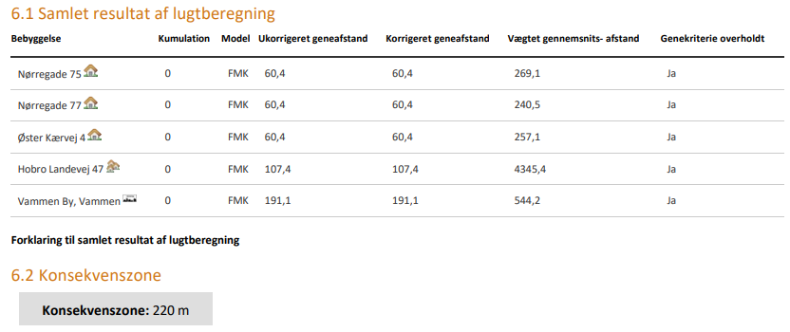

Kommunens bemærkninger og vurderinger
Geneafstanden er et udtryk for den afstand fra staldanlægget til henholdsvis nabo, samlet bebyggelse og byzone, hvor lugten kan betragtes som væsentlig. Geneafstanden skal som udgangspunkt overholdes fra landbruget og ud til de omkringliggende, udpegede punkter.

Lovens minimumskrav til afstande til nærmeste beboelser indenfor de tre typer er overholdt med god margin. Viborg Kommune vurderer derfor, at lugt fra staldene ikke vil give væsentlige gener for naboerne.

Vilkår
På baggrund af ovenstående er der stillet følgende vilkår for at begrænse evt. lugtgener:

12) Hvis tilsynsmyndigheden vurderer, at driften giver anledning til flere lugtgener for omboende end forventet, skal bedriften udarbejde en handlingsplan for reduktion af generne, som skal godkendes af kommunen, og derefter gennemføre denne. Samtlige udgifter i forbindelse med ovennævnte afholdes af husdyrbruget.

Fluer og skadedyr

Miljøteknisk redegørelse
I forhold til rotter er det placeret 20 rottefælder rundt om på ejendommen. Disse fælder inspiceres og serviceres af virksomheden Anticimex (sikringsordning).

Der bruges Neporex og Staldchok til bekæmpelse af fluer. Hos køerne anvendes der også Butoxvet til bekæmpelse af fluer.

Hvis der opstår flueproblemer, anvendes godkendte fluebekæmpelsesmidler i et begrænset, nødvendigt omfang og de til enhver tid nyeste retningslinjer fra Aarhus Universitet, Institut for Agro-økologi følges.

Kommunens bemærkninger og vurdering
I forbindelse med dyrehold kan der forekomme gener fra skadedyr (rotter, fluer mv.), der skal afhjælpes og bekæmpes effektivt. Det vurderes, at ejendommens skadedyrsbekæmpelse er tilfredsstillende.

Vilkår
På baggrund af ovenstående er der stillet følgende vilkår for drift og egenkontrol:

13) Der skal løbende foretages observationer, således angreb af skadedyr opdages. Ved angreb skal der igangsættes tiltag til bekæmpelse af skadedyr efter retningslinjer fra AU, Institut for Agroøkologi.

Transport

Miljøteknisk redegørelse
Det estimerede antal transporter gælder både til og fra ejendommen. Udvidelsen medfører flere køer og dermed 10 transporter mere end i nudrift. Til- og frakørsel vil foregå via Nørregade og Østerkærvej (se Figur 3 for placeringer) uden væsentlig gene for naboer.

Transporterne forventes at fordele sig efter nedstående Tabel 14.

Tabel 14 Antal transporter i ansøgt drift og nudrift
Aktivitet | Antal transporter i  Ansøgt drift/år | Antal transporter i  nudrift drift/år | Tidspunkt/interval
Foderlevering | 41 | 40 | 06-22
Afhentning af mælk | 182 | 182 | 08-10
Afhentning af dyr | 47 | 45 | 04-12
Afhentning af døde dyr | 13 | 12 | 08-17
Brændstof | 7 | 7 | 08-17
Gylle (udbringning & afhentning) | 115 | 110 | Sæson
Grovfoder | 220 | 220 | Sæson
Affald | 24 | 24 | 06-12
Halm/Høst | 30 | 30 | Sæson
Dybstrøelse | 14 | 13 | 08-17
Ialt | 693 | 683

Kommunens bemærkninger og vurdering

Det er Kommunens vurdering, at hvis transport til og fra ejendommen foregår ved hensynsfuld kørsel, og hovedparten af transporterne primært foregår indenfor normal arbejdstid, kan dette foregå uden væsentlige miljømæssige gener for de omkringboende.

Vilkår
På baggrund af ovenstående stilles der ikke særlige vilkår vedrørende transport.

Støj fra anlægget og maskiner

Miljøteknisk redegørelse
På ejendommen vil der forekomme støj. De væsentligste støjkilder på ejendommen er foderblander, kørsel med ensilage, brug af højtryksrenser, kompressor fra malkeanlæg, ensilering, generel transport og markarbejde. Dette er nuværende støjkilder og vil ikke ændres i ansøgt drift.

De fleste støjende aktiviteter vil foregå indenfor normalarbejdstid og/eller indendørs. Ensilering og markarbejde kan foregå udenfor normal arbejdstid, men vil være sæsonpræget.

Der forventes ikke væsentligt øgede støjgener for naboer, da udvidelsen er lille.

Kommunens bemærkninger og vurdering
De fleste støjende aktiviteter vil foregå indenfor normal arbejdstid og/eller indendørs og Viborg Kommune vurderer, at der ikke vil være væsentlige støjgener for de omkringboende.

Der er redegjort for, at transporter og andre støjende aktiviteter så vidt muligt foregår i dagtimerne.

Viborg Kommune vurderer, at støj fra ejendommen, hvis omfang er stort set uændret i ansøgt drift, ikke vil blive et problem for de omkringboende.

Vilkår
På baggrund af ovenstående er der stillet følgende vilkår til støj fra anlægget og maskiner:
14) Den eksterne støjbelastning fra landbrugsdriften på ejendommens bygningsparcel må i intet punkt - målt på nærmeste naboejendom med tilhørende udendørs arealer i tilknytning til boligen - overstige nedenstående tabel. De angivne værdier for støjbelastningen er de ækvivalente, korrigerede lydniveauer i dB(A).

Vejledende afskæringskriterier for støjbelastning
 | Kl. | Referencetidsrum |  | dB(A)
Mandag - fredag | 07-18 | 8 timer |  | 55
Lørdag | 07-14 | 8 timer |  | 55
Lørdag | 14-18 | 8 timer |  | 45
Søn- og helligdage | 07-18 | 8 timer |  | 45
Alle dage | 18-22 | 1 timer |  | 45
Alle dage | 22-07 | ½ time |  | 40
Maksimalværdi | 22-07 | - |  | 55

Hvis der kommer klager over støj fra produktionsanlægget med tilknyttede aktiviteter, kan kommunen indhente dokumentation for, at støjkravene i Miljøstyrelsens vejledning overholdes. Vejledningens afskæringskriterier fremgår af ovenstående tabel. Samtlige udgifter i forbindelse med ovennævnte afholdes af husdyrbruget.

Støv fra anlæg og maskiner

Miljøteknisk redegørelse
De væsentligste støvkilder på ejendommen er aflæsning af foder og strøning med halm og savsmuld.

Dette er de væsentligste støvkilder i nudrift og ansøgt drift. Der vil forekomme lidt mere strøning i ansøgt drift, da produktionsarealet med dybstrøelse udvides lidt.

Indkørsel til ejendommen fra Øster Kærvej, som er en grusvej, vil skabe støv i tørre perioder. Men da ejendommen ligger som den første adresse på vejen, kun kort fra asfaltvejen (Nørregade) vil kørsel til og fra ejendommen ikke medføre støvgener af betydning for naboerne.

Kommunens bemærkninger og vurdering
Med hensyn til støvgener fra ejendommen forventes der ikke væsentlige problemer. Det bemærkes, at god landmandspraksis indebærer, at al transport til og fra bedriften skal foregå ved hensynsfuld kørsel, samt at alle aktiviteter på bedriften planlægges, herunder også levering og udkørsel, således omgivelserne påvirkes mindst muligt.

Vilkår
På baggrund af ovenstående er der stillet følgende vilkår for drift og egenkontrol:

15) Landbrugsdriften må ikke uden for ejendommens areal give anledning til støvgener, som Viborg Kommune vurderer til at være væsentlige.

Lys

Miljøteknisk redegørelse
Lyspåvirkning af omgivelserne i ansøgt drift er uændret i forhold til nudrift.

Den væsentligste lyspåvirkning vil ske fra stalden ud mod vejen.
Kostalden er udstyret med gardiner, så den er ekstra synlig fra Nørregade, når lyset er tændt i stalden. Lyset dæmpes i kostalden om natten.

Udendørsbelysning ud mod Nørregade er orienteringslys til mælkebilen. Der er et mindre antal gårdlamper rundt omkring på gården (se Figur 3 for placeringer).

Kommunens bemærkninger og vurdering
Viborg Kommune vurderer, at der ikke er ændret i placering og styrke af lys, som kan virke generende for naboer eller passerende trafik. Det vurderes således, at belysningen ikke vil give anledning til væsentlige problemer eller gener for omkringboende eller landskabelige hensyn.

Vilkår
På baggrund af ovenstående stilles der ikke vilkår for lys.

Bedste tilgængelige teknik (BAT) og egen kontrol

Begrebet BAT
BAT betyder Best Available Techniques (Bedst Tilgængelige Teknik) og er en fællesbetegnelse for teknikker og teknologier, som kan begrænse forurening fra stalde eller lagre. BAT-begrebet dækker desuden over teknikker og teknologier til begrænsning af vand- og energiforbruget.

Et husdyrbrug skal reducere ammoniakfordampningen til et niveau svarende til fordampningen ved anvendelse af den bedst tilgængelige teknik (BAT) i forbindelse med en miljøtilladelse, hvis ammoniakfordampningen overstiger 750 kg NH₃-N pr. år. BAT er ikke en statisk størrelse, men ændrer sig som følge af den teknologiske udvikling. Kravet om begrænsning af forurening ved anvendelse af BAT bidrager således til at sikre et højt beskyttelsesniveau for miljøet som helhed.

Kravet til den maksimale fordampning (emissionsgrænseværdien) er fastlagt i Husdyrgodkendelsesbekendtgørelsens bilag 3. Kommunen kan dog i særlige tilfælde fravige kravet, hvis ansøgeren godtgør, at det konkret ikke vil være proportionalt at opfylde kravet i forhold til, hvad der er økonomisk eller teknisk muligt som følge af den eksisterende indretning og drift.

Beregning af BAT
Projektets BAT-emissionsniveau er beregnet i Husdyrgodkendelse.dk, hvor BAT-emissionskravet er 1.515 kg NH₃-N/år. Med et samlet emissionsniveau på 1.515 kg NH₃-N/år er BAT-kravet overholdt, se Tabel 15.

Tabel 15 Samlet BAT beregning
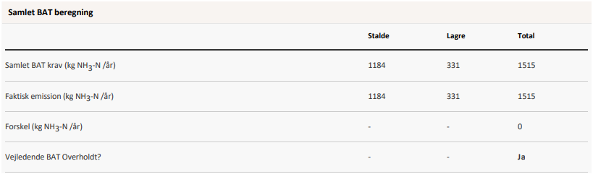

Management på husdyrbruget handler om at tilrettelægge arbejdet, så produktionen kører optimalt, samtidig med at forurening begrænses og anvendelsen af hjælpestoffer minimeres.
Miljøstyrelsen har ikke fastsat vejledende BAT-standardkrav vedr. management. I henhold til EU´s BREF-notat af juli 2003 er godt landmandskab en vigtig del af BAT. I henhold til dokumentet er det BAT at:
- Føre journal over vand- og energiforbrug, og mængde af husdyrfoder.
- Have en nødfremgangsmåde til at håndtere ikke planlagte emissioner og hændelser.
- Iværksætte et reparations- og vedligeholdelsesprogram for at sikre, at bygninger og udstyr er i driftsklar stand, samt at faciliteterne holdes rene.
- Planlægge aktiviteter på anlægget korrekt, såsom levering af materialer og fjernelse af produkter og spild.
- Lave mark- og gødningsplan

Husdyrgødningen opbevares forsvarligt i tæt beholder. Der føres jævnligt tilsyn med flydelaget, hvortil der føres logbog, og ved tømning sikres det at gyllebeholderen forsat er i god stand.

Produktionen lever op til kommunale regler for håndtering af spildevand og affald, støjbelastning af omgivelser m.v. Det betyder, at projektets virkninger på miljøet, hvad angår disse faktorer, må betragtes som tilfredsstillende.

Der sikres en optimal drift af ejendommen ved:
- Alle aktiviteter planlægges grundigt
- Foderplaner tilpasses løbende efter dyrenes behov
- Der vil blive ophængt beredskabsplan, der beskriver forholdsregler i forbindelse med uheld med kemikalier eller brand mv.
- Staldene gennemgås dagligt med henblik på at opdage lækager
- Det foretages løbende vedligehold af maskiner om nødvendigt tilkaldes montør
- Alle el-installationer vedligeholdes løbende
- Anlæg og tekniske installationer rengøres, vedligeholdes og udskiftes i en sådan grad, at det sikrer optimal og korrekt brug
- Affald fjernes løbende fra ejendommen
- Der føres logbog over flydelaget på ejendommens gyllebeholder
- Produktionsanlægget holdes rent og ryddeligt for at opnå gode og effektive arbejdsforhold
- Medarbejdere instrueres i arbejdsopgavernes udførsel

Kommunens bemærkninger og vurdering
Viborg Kommune vurderer, at landbruget overholder kravene til brug af BAT i tilstrækkeligt omfang indenfor management, staldindretning og gødningshåndtering m.v. ved de beskrevne tiltag samt ved overholdelse af miljøtilladelsens vilkår.

Det er Viborg Kommunes vurdering, at ansøger ved overholdelse af dansk lovgivning, og med de tiltag, der er beskrevet i de foregående afsnit, lever op til BAT for management (godt landmandskab).

Vilkår
På baggrund af ovenstående stilles der ingen vilkår for BAT.

Ophør

Miljøteknisk redegørelse
Ved produktionsophør vil stalde, anlæg for opbevaring af husdyrgødning og lignende blive tømt og husdyrgødningen blive udbragt jf. gældende regler. Staldanlæg vil blive rengjort og der vil blive ryddet op på ejendommen. Bygninger vil fremadrettet blive vedligeholdt eller revet ned, så landskabet ikke skæmmes af faldefærdige bygninger.

Kommunens bemærkninger og vurdering
Viborg Kommune vurderer, at disse tiltag er tilstrækkelige til at undgå forureningsfare og til at sikre, at ejendommen ikke vil blive et attraktivt levested for f.eks. rotter. Desuden vurderes det, at disse tiltag vil sikre, at ejendommen ikke kommer til at fremstå som et øde og forladt element i landskabet.

Viborg Kommune vurderer, at dette i tilstrækkelig grad sikrer forhold omkring denne gyllebeholder i tilfælde af husdyrbrugets ophør.

Vilkår
Der stilles følgende vilkår i tilfælde af ophør:

16) Ved ophør af dyreholdet skal alle anlæg tømmes og rengøres for husdyrgødning. Husdyrgødningen skal bortskaffes efter gældende regler. Restkemikalier, olieaffald, medicinaffald m.v. skal bortskaffes i henhold til kommunens affaldsregulativer.

Samlet konklusion
Viborg Kommune vurderer:
- At ansøger har truffet de nødvendige foranstaltninger til at forebygge og begrænse forureningen fra husdyrbruget og til at modvirke eventuelle skadelige virkninger på miljøet
- At husdyrbruget i øvrigt kan drives på stedet uden at påvirke omgivelserne på en måde, som er uforenelig med hensynet til omgivelserne
- At de kort- og langsigtede miljøpåvirkninger og den samlede miljøpåvirkning fra husdyrbrugets produktion bliver begrænset til et acceptabelt niveau, når de til enhver tid gældende generelle miljøregler for den pågældende type husdyrbrug og vilkårene i miljøtilladelsen overholdes
- At etableringen af husdyrbrugets produktion overordnet betragtet ikke medfører en øget husdyrproduktion og en øget miljøpåvirkning i kommunen, idet strukturudviklingen går mod færre men større bedrifter
- At produktionen ikke vil medføre en væsentlig påvirkning af:
- Nabobeboelser
- Natura 2000-områder og natur i øvrigt
- Overfladevand
- Nitratfølsomme indvindingsområder
- Landskabelige værdier og værdifulde kulturmiljøer
På grundlag af de i sagen foreliggende oplysninger vurderes det, at miljøansøgningen overholder afskæringskriterierne (lovens beskyttelsesniveau), og derfor meddeler Viborg Kommune miljøtilladelse til produktionen på Nørregade 60, 8830 Tjele på en række vilkår.

Tilladelsens gyldighed, klagevejledning og underretning

Tilladelsens gyldighed
Husdyrbruget må i henhold til Husdyrbruglovens § 16b ikke udvides eller ændres bygnings- eller driftsmæssigt, herunder med hensyn til affaldsfrembringelsen, på en måde, der indebærer forøget forurening i forhold til det hermed tilladte, før udvidelsen eller ændringerne er godkendt af Viborg Kommune.

Hvis husdyrbruget ønskes ændret eller udvidet, skal Viborg Kommune i henhold til lovens § 16b, stk. 2 have meddelelse herom, inden ændringen eller udvidelsen foretages.

Opmærksomheden henledes på, at denne miljøtilladelse ikke fritager virksomheden for de nødvendige tilladelser/anmeldelser i henhold til anden lovgivning. Det kan f.eks. dreje sig om byggetilladelse, vandindvindingstilladelse, nedsivningstilladelse og/eller udledningstilladelse.

Viborg Kommune skal som tilsynsmyndighed påse, at denne miljøtilladelse og den øvrige miljølovgivning overholdes.

Klagevejledning og søgsmål
Miljøtilladelsen kan påklages til Miljø- og Fødevareklagenævnet af ansøgeren, klageberettigede myndigheder og organisationer samt enhver, der har en væsentlig, individuel interesse i sagens udfald, jf. Lov om miljøgodkendelse af husdyrbrug § 84 - 87.

Indgivelse af klage
Hvis du ønsker at klage over denne afgørelse, kan du klage til Miljø- og Fødevareklagenævnet. Du klager via Klageportalen, som du finder et link til på forsiden af www.nmkn.dk. Klageportalen ligger på www.borger.dk og www.virk.dk. Du logger på www.borger.dk eller www.virk.dk, ligesom du plejer, typisk med NEM-ID.

Klagen sendes gennem Klageportalen til den myndighed, der har truffet afgørelsen. En klage er indgivet, når den er tilgængelig for myndigheden i Klageportalen.

Miljø- og Fødevareklagenævnet skal som udgangspunkt afvise en klage, der kommer uden om Klageportalen, hvis der ikke er særlige grunde til det.

Hvis du ønsker at blive fritaget for at bruge Klageportalen, skal du sende en begrundet anmodning til den myndighed, der har truffet afgørelse i sagen. Myndigheden videresender herefter anmodningen til Miljø- og Fødevareklagenævnet, som træffer afgørelse om, hvorvidt din anmodning kan imødekommes.

Klagefristen er 4 uger fra offentliggørelsen. Offentliggørelsen finder sted den 18. december 2025. En eventuel klage skal være skal være tilgængelig for Viborg Kommune i Klageportalen senest den 15. januar 2026.
Gebyr
Når du klager, skal du betale et gebyr på 900 kr. Du betaler gebyret med betalingskort i Klageportalen. Virksomheder og organisationer skal dog betale det dobbelte beløb på i alt 1.800 kr. for behandling af eller genoptagelse af en klage.

Virkning af klage
En klage over afgørelser efter Husdyrbrugloven har ikke opsættende virkning på retten til at udnytte afgørelsen, medmindre Miljø- og Fødevareklagenævnet bestemmer andet, jf. § 81 i Husdyrbrugloven.

Domstolene
Søgsmål kan anlægges for domstolene i henhold til § 90 i Lov om miljøgodkendelse af husdyrbrug. Fristen er 6 måneder fra tilladelsen er meddelt.

Underretning om tilladelsen
Kopi af afgørelsen er sendt til:

- Embedslægeinstitutionen Nord, Langelandsvej 8, 8940 Randers SV. (TRvest@stps.dk) – alternativt til hovedpostkassen: stps@stps.dk (Styrelsen for Patientsikkerhed)
- Danmarks Fiskeriforening, Nordensvej 3, 7000 Fredericia. (mail@dkfisk.dk)
- Ferskvandsfiskeriforeningen for Danmark, Wormstrupvej 2, 7540 Haderup
- (nb@ferskvandsfiskeriforeningen.dk)
- Arbejderbevægelsens Erhvervsråd, Reventlowsgade 14, 1. sal, 1611 København V. (ae@ae.dk)
- Forbrugerrådet, Fiolstræde 17, Postboks 2188, 1017 København K. (fbr@fbr.dk)
- Danmarks Naturfredningsforening, Masnedøgade 20, 2100 København Ø. (dnviborg-sager@dn.dk)
- Danmarks Sportsfiskerforbund, Skyttevej 5, 7182 Bredsten (himmerland@sportsfiskerforbundet.dk)
- Friluftsrådet Limfjord Syd, (viborg@friluftsraadet.dk)
- Dansk Ornitologisk Forening, Vesterbrogade 140. København V, (natur@dof.dk, viborg@dof.dk)
- Naboer

